Фото объекта по ул.Солнечная в д.Шуклеево в после ремонта, ноябрь 2023 года

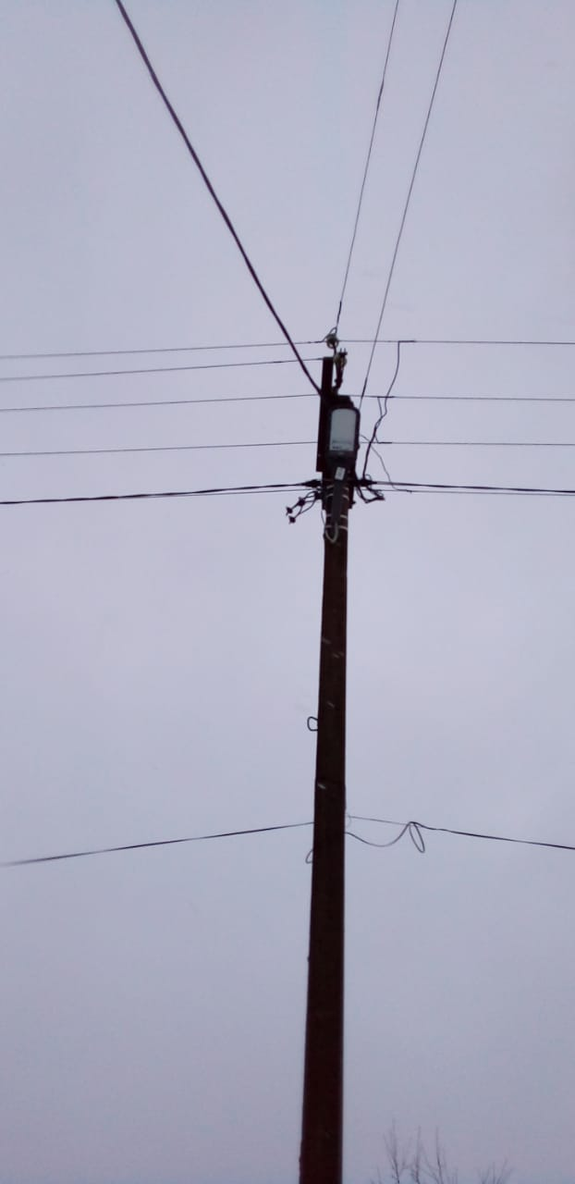

Фото объекта по ул.Солнечная в д.Шуклеево в после ремонта, ноябрь 2023 года